Nama : Mochamad Saiful Rosyid

ID : 8168806-SIB

PT : Amanah Karya Indonesia

**TUGAS**

**PERTEMUAN 1**

**SOAL :**

* Buatlah sebuah folder GIT yang isinya terdapat 3 buah file, lalu buat ketiga perubahan sesuai dengan commitannya masing – masing dan screenshoot hasilnya.

**CATATAN :**

* Disini saya melakukan commit langsung pada semua file didalam 1 folder, yang menghasilkan output yang berbeda nantinya, karena tadi di bebaskan dalam melakukan commit, dan saya sudah menggabungkan menjadi 1 agar dalam pengerjaan menurut saya lebih cepat sedikit

**JAWABAN :**

1. Membuat folder di git (pertemuan1)

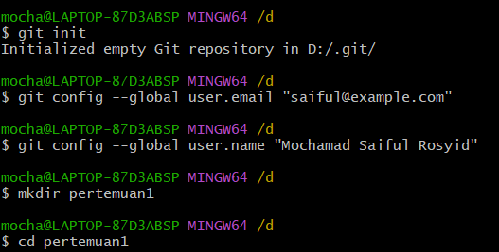

1. Membuat 3 buah file (program1.txt , program2.txt , program3.txt)

1. Disini terlebih dahulu, saya membuat branch (fitur_baru)

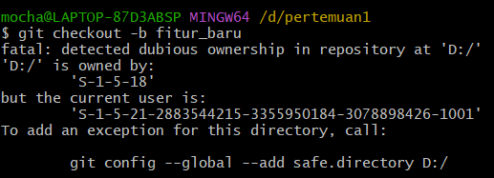

* + Akan tetapi terjadi error dikarenakan kepemilikan yang meragukan pada repositori atau direktori yang digunakan oleh git. Hal ini menurut saya mungkin terjadi perbedaan kepemilikan antara pengguna yang menjalankan GIT dan hak kepemilikan yang ditetapkan untuk direktori tersebut



* + Setelah saya mencoba memperbaiki dengan menggunakan perintah diatas pesan kesalahan memang tidak muncul, karena sesuai pemahaman saya GIT akan terus melanjutkan operasi tanpa memberikan pesan kesalahan, jadi ada kemungkinan hal yang saya lakukan solusinya kurang tepat akan tetapi saya mencobanya terlebih dahulu.



* + berhasil

1. Agar perubahan dapat tersimpan kedalam repository git

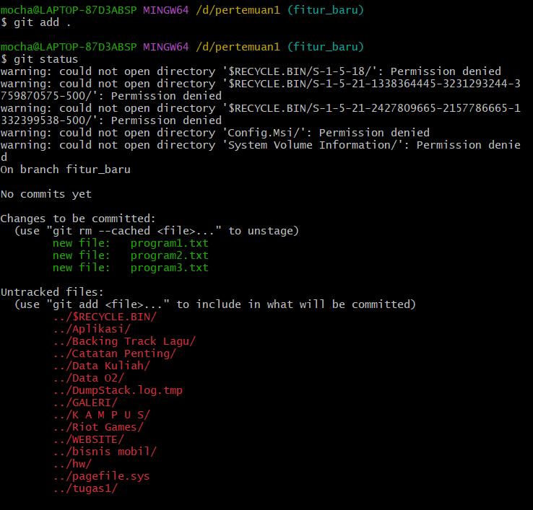

* + Ada sedikit pesan kesalahan diatas, akan tetapi tetap saya lanjutkan karna Sebagian besar output sudah benar

1. Melalukan suatu perubahan pada file / commit yang sudah dibuat
   * Pada text editor (melakukan perubahan pada isi file)

* + Pada GIT (melihat riwayat / perubahan yang ada di commit)

* + Melakukan perubahan pada nama file

1. Disini saya mencoba mengirimkan code kedalam github, dengan menggunakan branch yang tadi sudah dibuat

